Sprechtag des Bürgermeisters

Der nächste Sprechtag des Ersten Bürgermeisters

findet am

Donnerstag, den 02. Februar 2023
in Poppenlauer
(altes Rathaus)

in der Zeit von

17.00 Uhr bis 18.00 Uhr

statt.

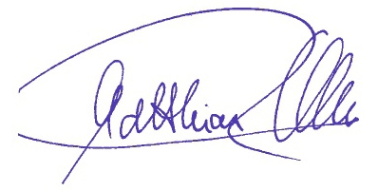
Maßbach, 8. Dezember 2022
MARKT MASSBACH

Klement
Erster Bürgermeister

